به نام خدا
فرم درخواست انتخاب دوره کارشناسی ارشد آموزش محور (بدون پایان نامه)
توجه: این فرم باید با توجه به آیین نامه آموزشی کارشناسی ارشد تکمیل و پس از تایید دانشکده به دفتر تحصیلات تکمیلی دانشگاه تحویل داده شود.
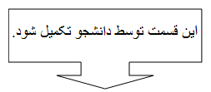
اینجانب به شماره دانشجوئی دانشجوی رشته با اطلاع کامل از متن آیین نامه کارشناسی ارشد آموزش محور (بدون پایان نامه) تقاضای تغییر دوره کارشناسی ارشد به دوره کارشناسی ارشد آموزش محور (بدون پایان نامه) را دارم.
تاریخ و امضا دانشجو:
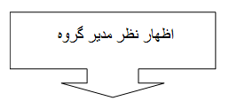
با درخواست دانشجو جهت ادامه تحصیل در برنامه دوره کارشناسی ارشد آموزش محور (بدون پایان نامه) با اخذ واحد درسی به اسامی :
به عنوان جایگزین موافقت می شود.
مدیر گروه نام : تاریخ و امضا:
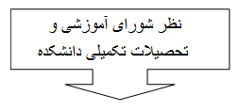
با توجه به توضیحات فوق با درخواست نامبرده با جایگزینی پایان نامه با دروس زیر

معاون تحصیلات تکمیلی: تاریخ و امضا:

